BANDTEC – DIGITAL SCHOOL

CURSO DE TECNOLOGIA EM ANÁLISE E DESENVOLVIMENTO DE SISTEMAS

Bruno chang hwan ji – ra01192050

iago roani de lima– ra01192065

lucas da silva domingues – ra01192010

paulo Felipe seabra rabelo– ra01192061

rubens Nascimento da silva – ra01192025

vinicius silva da conceição – ra01192071

PRojeto smart trash

SÃO PAULO

2019

Sumário

1 VISÃO DO PROJETO 5

1.1 **APRESENTAÇÃO DO GRUPO** 5

1.2 **Problema / justificativa do projeto** 5

1.3 **contexto** 5

1.4 **objetivo da solução** 6

1.5 **diagrama da solução** 7

2 PLANEJAMENTO DO PROJETO 9

2.1 **Definição da Equipe do projeto** 9

2.2 **PROCESSO E FERRAMENTA DE GESTÃO DE PROJETOS** 9

2.3 **Gestão dos Riscos do Projeto** 11

2.4 **requisitos** 12

2.5 **Sprints / sprint backlog** 12

3 desenvolvimento do projeto 16

3.1 **Solução Técnica – Aquisição de dados via Arduino** 16

3.2 **Solução Técnica - Aplicação** 19

3.3 **Banco de Dados** 19

3.4 **Protótipo das telas, lógica e usabilidade** 22

3.5 **Testes** 25

4 implantação do projeto 28

4.1 **Manual de Instalação da solução** 28

4.2 **Processo de Atendimento e Suporte** 29

5 CONCLUSÕES 33

5.1 **resultados** 33

5.2 **Processo de aprendizado com o projeto** 33

5.3 **Considerações finais sobre A evolução da solução** 33

ReferÊncias 35

1. VISÃO DO PROJETO

# VISÃO DO PROJETO

## **APRESENTAÇÃO DO GRUPO**

A AmbiTec é uma empresa fundada e composta por Bruno Chang, Iago Roani, Lucas Domingues, Paulo Felipe, Rubens Nascimento e Vinicius Conceição, que tiveram a ideia por meio de um trabalho da faculdade. Temos como foco a luta contra os danos ambientais causados pelos seres humanos.

Temos como visão, lutar pela manutenção do Meio Ambiente, e pela alteração do *status quo* que nossa sociedade vive, no que diz respeito à degradação ambiental. Queremos contribuir para que consigamos encontrar o equilíbrio entre desenvolvimento científico e tecnológico e a preservação ambiental, para que a nossa e as futuras gerações possam desfrutar da natureza de maneira sustentável e saudável.

## **CONTEXTO**

O mercado de IoT está crescendo cada vez mais. Em 2018, houve um investimento global de US$ 130 bilhões, e deverá atingir até 2023, um investimento de US$ 318 bilhões, a uma taxa de crescimento anual de 20%.

Além disso, é notório que a tecnologia tem uma participação cada vez maior na sociedade. Casas automatizadas, veículos autônomos e a área de varejo são alguns dos exemplos de mercados no qual se percebe uma maior influência desta modernização.

No que tange a respeito da sustentabilidade, o IoT pode ter papel fundamental na luta contra os danos ambientais. Milhares de projetos ao redor do mundo se utilizam desta tecnologia para medir a poluição do ar, o consumo de energia e o desperdício de água, por exemplo. É neste cenário que decidimos pela criação da AmbiTec.

## **Problema / justificativa do projeto**

É evidente nos dias de hoje que a questão da sustentabilidade é um assunto cada vez mais importante para a sociedade. Cada vez mais ouve-se falar sobre diferentes formas que as pessoas buscam ajudar o meio ambiente. Seja com cidades sustentáveis, energias renováveis ou até mesmo a diminuição do consumo de carne, percebe-se que há uma preocupação maior sobre o meio ambiente do que anos atrás.

Cientistas alegam que os próximos meses serão cruciais para salvar o planeta. Estipula-se que até o final de 2020 seja o prazo para que haja uma contenção contra os danos ambientais, senão estes poderão ser irreversíveis.

Além disso, é importante destacar a existência da Agenda 2030 para o Desenvolvimento Sustentável, no qual diversos países estabeleceram que existem 17 objetivos a serem cumpridos até o final de 2030. Ela corresponde a um conjunto de programas, ações e diretrizes que orientam o trabalho das Nações Unidas e dos países membros no desenvolvimento sustentável em suas três frentes: social, econômica e ambiental. É de se salientar que dos 17 objetivos, o Meio Ambiente/Sustentabilidade é tema central de pelo menos 7 deles, mostrando o quanto esta questão é relevante atualmente.

Por mais que a responsabilidade na questão do meio ambiente seja em grande parte do Poder Público (uma vez que são eles os responsáveis pela legislação ou quem determinam se tal país irá ser signatário ou não de algum Pacto/Acordo Internacional, e se participará de alguma Convenção Internacional), não há que se negar que toda população tem sua parcela de importância na luta pelo meio ambiente.

Porém, não é este cenário que se vê no Brasil nos dias de hoje. Apesar de haver a Política Nacional de Resíduos Sólidos em vigor, não houve uma mudança relevante no descarte adequado dos lixos no Brasil. De acordo com dados do Panorama dos Resíduos Sólidos no Brasil, estima-se que em 2015, 41,6% do lixo não foi destinado para o lugar adequado e foram produzidos mais de 78,6 milhões de toneladas de resíduos sólidos no Brasil em 2014.

## **objetivo da solução**

Tendo em vista todo este cenário no qual nos encontramos hoje, a AmbiTec criou a Smart Trash, que se trata de “Lixeiras Inteligentes”, que por meio de um sensor de obstáculo, emitirá um elogio, uma curiosidade ou um agradecimento às pessoas que jogarem o lixo corretamente. É notório que ao receber um elogio, as pessoas tendem a repetir tal prática uma vez que elas recebem um julgamento positivo em relação aos seus atos além de ser de suma importância para a autoestima das pessoas terem este reconhecimento, podendo influenciar até na forma como elas irão lidar com o resto do seu dia.

O objetivo destas caçambas é incentivar as pessoas a jogarem seu lixo no local adequado, e após uma certa quantidade de lixo acumulado, os resíduos sólidos serem levados diretamente aos nossos clientes principais, os Centros de Reciclagem e de Triagem, diminuindo os custos dos intermediários e ajudando estes mesmos na separação e reciclagem dos materiais.

As lixeiras possuem 4 diferentes sensores em cada, permitindo que o sistema nos avise quando a quantidade bater uma determinada altura para evitar que o descarte exceda o seu espaço ou que ele fique muito tempo parado no local, tornando sua coleta mais eficiente.

## **diagrama da solução**

As Smart Trashs possuirão um sensor de obstáculo que enviará para a nuvem (Azure) os dados obtidos pelo sensor conforme o lixo vai entrando na lixeira. Após os dados serem armazenados no Banco de Dados, eles irão ser manipulados e tratados para que se possa emitir os gráficos para o cliente. O mesmo poderá consultar por meio de navegadores (no computador ou no celular) o seu histórico de coleta e o tempo real da altura em que o lixo se encontra na lixeira.

2. PLANEJAMENTO DO PROJETO

# PLANEJAMENTO DO PROJETO

## **Definição da Equipe do projeto**

Durante o projeto, utilizamos a Metodologia Ágil para nos organizar e realizar as tarefas, realizando um rodízio de funções para que todos pudessem obter responsabilidades diferentes ao longo do projeto.

A princípio, o Rubens foi o Product Owner, sendo responsável pelo levantamento de requisitos para nosso produto final, o Vinícius foi o Scrum Master, se responsabilizando pela divisão das tarefas e pela cobrança para que tudo fosse feito adequadamente, e os demais foram a equipe de desenvolvimento.

Durante este período, dividimos o grupo em uma equipe responsabilizada pela produção do site institucional e da criação do banco de dados (Paulo e Iago), e outra pela documentação e análises de risco e especificação do Analytics (Lucas e Bruno).

Na 3ª Sprint, o Lucas foi o Product Owner, fazendo o levantamento das atividades da Sprint, o Iago foi o Scrum Master, e os demais, a equipe de desenvolvimento.

A divisão de tarefas nesta Sprint foi feita da forma que quem não foi o responsável por atividades técnicas anteriormente, deveria realizar mais tarefas relacionadas à tal, e vice-versa. Por conta disso, o Vinícius cuidou das atualizações do site institucional, enquanto o Bruno foi responsável pela conexão do mesmo com o banco de dados. O Paulo e o Rubens ficaram com a função de elaborar os fluxogramas em casos de requisição e incidentes, e pela configuração da ferramenta de Helpdesk.

Por fim, nas últimas semanas antes da apresentação final, o grupo como um todo foi responsável pela correção de erros e ajustes finais do projeto.

## **PROCESSO E FERRAMENTA DE GESTÃO DE PROJETOS**

Durante o projeto, utilizamos como ferramenta de gestão de projetos, o Trello. Nele dividimos as tarefas em 3 categorias principais no qual atualizávamos à medida que o projeto ia sendo realizado. A atividade podia estar na categoria “À Fazer”, “Fazendo” e “Feito”, no qual sabíamos exatamente o responsável pela execução da tarefa e o que se faltava fazer.

O grupo se reunia obrigatoriamente uma vez por semana para discussão das tarefas que deveriam ser realizadas, e pra auxílio dos que precisavam de ajuda. No decorrer da semana, os membros se reuniam na medida do possível no período da manhã e/ou da noite conforme a necessidade de efetuar as atividades da Sprint.

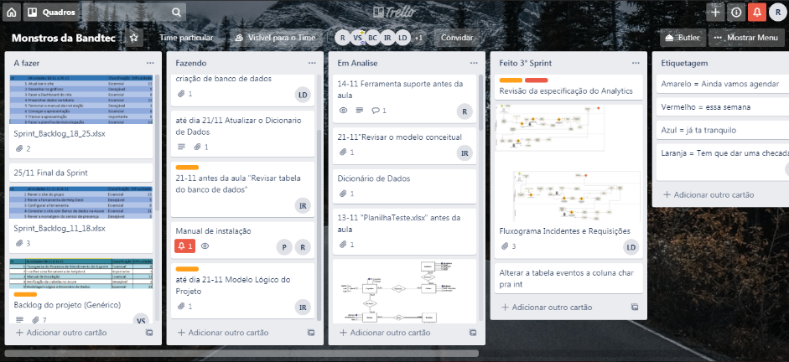

Além disso, utilizamos o GitHub, onde fizemos um repositório compartilhado, no qual todos os membros tinham acesso simultâneo, e poderiam fazer alterações nas documentações e nos códigos, pra podermos ter acesso independente de uma reunião do grupo.

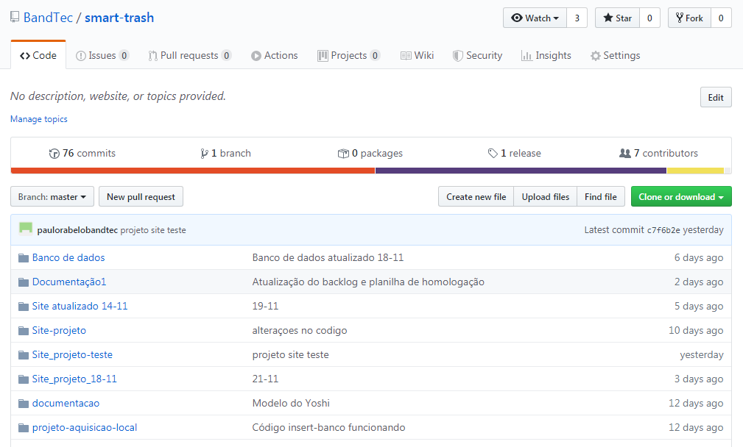

## **Gestão dos Riscos do Projeto**

No decorrer do projeto, percebemos que alguns riscos poderiam ocorrer, por conta disso, fizemos uma planilha de riscos para que caso ocorresse algo, já seria sabido como proceder. Dentre eles, vale destacar:

* O nivelamento de conhecimento – tendo em vista que alguns membros do grupo possuem um nível técnico superior do que outros, este seria um dos principais riscos que deveríamos nos focar. Como era algo que seria resolvido ao longo do projeto, nossa resposta a este risco foi mitiga-lo com os integrantes que têm um conhecimento a mais, auxiliar os que precisassem. Classificamos-o como um risco Alto;
* Ausência de Interação entre os Membros – como muitos membros não se conheciam no começo do projeto, a interação não foi tão forte no início, uma vez que cada um possui sua forma de trabalhar e se concentrar. Porém, à medida que o projeto seguia, o grupo passou a melhorar a comunicação entre os seus membros. Classificamos-o como um risco Médio.

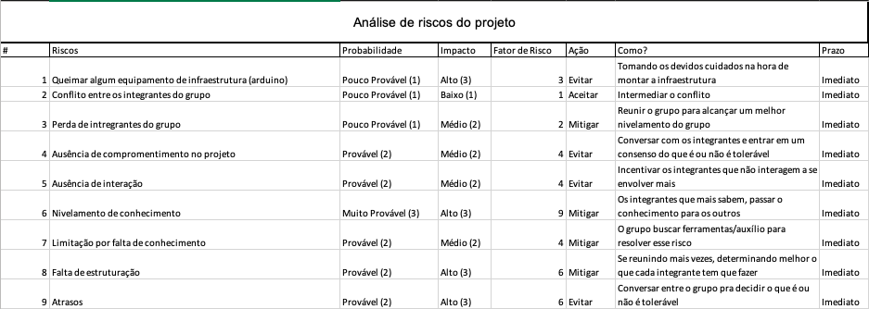

## **PRODUCT BACKLOG e requisitos**

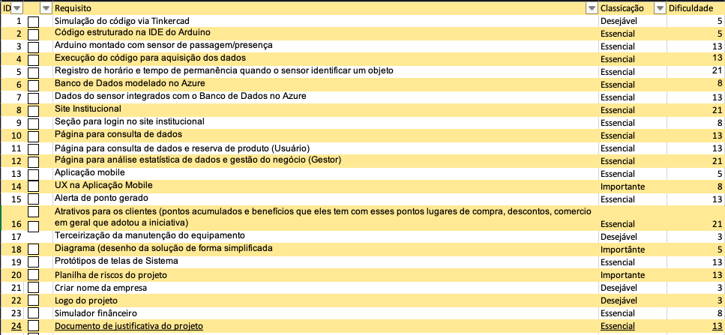

## **Sprints / sprint backlog**

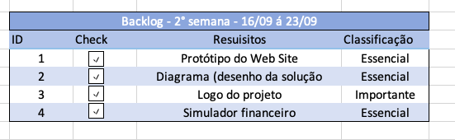

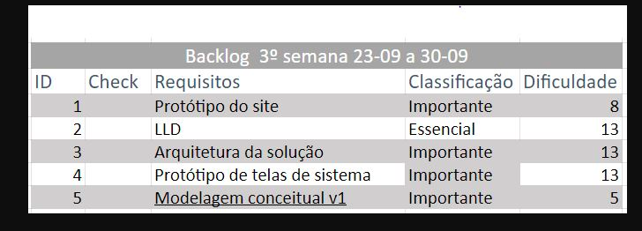

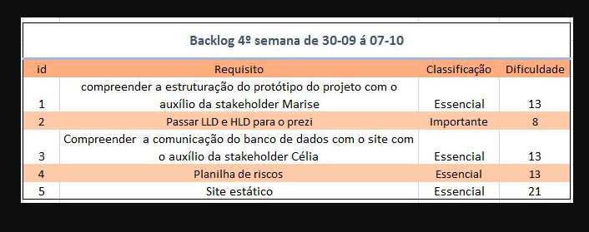

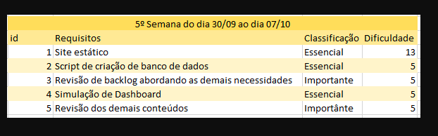

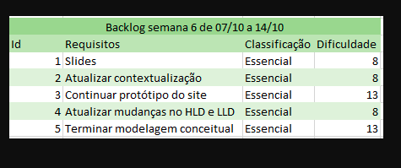

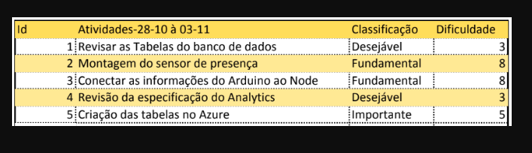

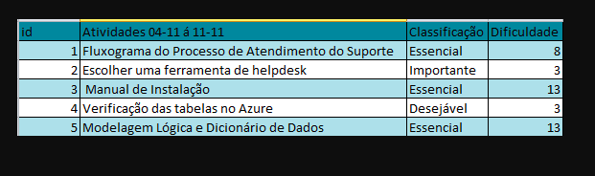

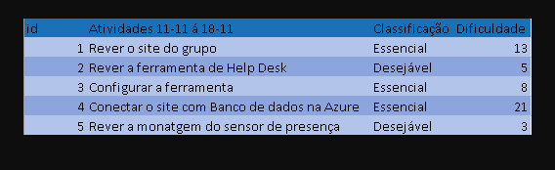

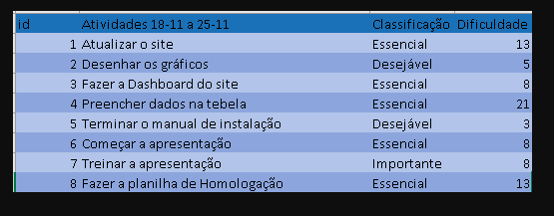

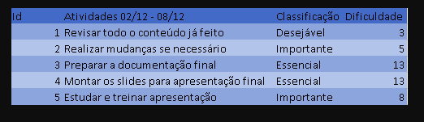

Como pode-se notar, o grupo dividiu as atividades que deveriam ser realizadas em Sprint Backlogs no período de uma semana cada. Conforme íamos realizando as tarefas, atualizávamos no Trello e no GitHub tudo que fora mudado.

3. desenvolvimento do projeto

# desenvolvimento do projeto

As Smart Trashs possuirão 4 sensores TCRT5000 embutidos em uma protoboard conectada a um Mini-Controlador Arduíno UNO, que enviará os dados para um notebook que terá instalado o NodeJS. Este fará os envios dos dados que forem captados pelo Arduíno, e enviará ao nosso Banco de Dados do Azure (SQL Server).

Considerando que precisaremos armazenar dados em tempo real das lixeiras e o seu histórico, chegamos à conclusão que seriam necessárias 2 máquinas virtuais para o armazenamento dos dados. Por isso, optamos pela aquisição da B11s (1 vCPU, 0.5Gb de RAM) e B2S (2 vCPUs, 4.0 Gb de RAM).

O usuário poderá consultar os dados de sua lixeira no nosso site institucional (histórico do lixo acumulado e em que altura a sua Smart Trash se encontra em tempo real).

Para o projeto, utilizamos ferramentas de desenvolvimentos diversos como o NodeJS, Azure, SQL Server, HTML, CSS e JavaScript, e a IDE do VSCode.

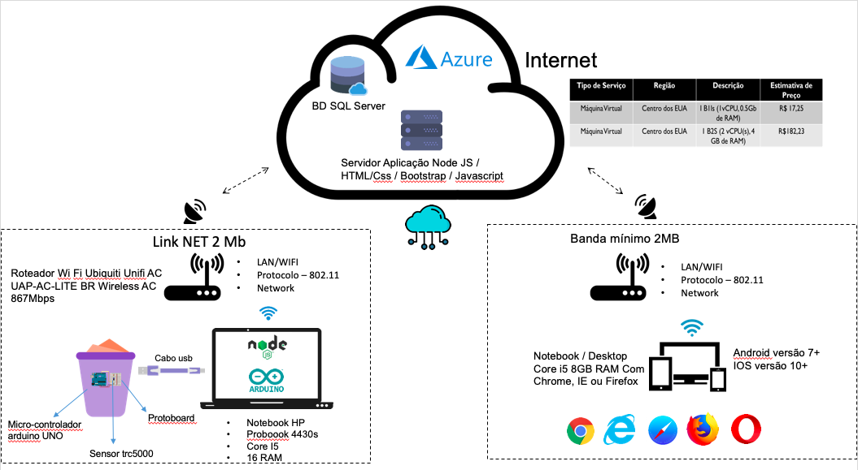

## **Solução Técnica – Aquisição de dados via Arduino**

As Smart Trashs possuirão 4 sensores TCRT5000 embutidos em uma protoboard conectada a um Mini-Controlador Arduíno UNO, nos quais serão responsáveis por nos indicar se houve a entrada de um lixo e nos avisar caso o descarte acumulado chegue a uma determinada altura. Os sensores nos avisarão quando a lixeira estiver com 25, 50, 75 e 100% 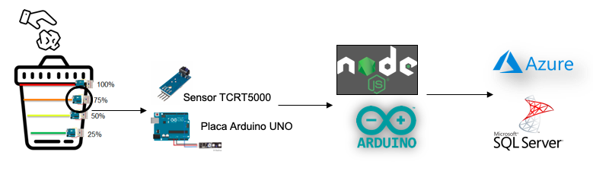de sua capacidade total, soltando um alerta para que enviemos alguém para retirar o lixo.

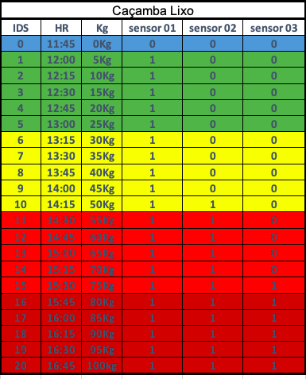

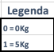

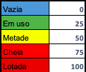

O Sensor TCRT5000 possui como características:

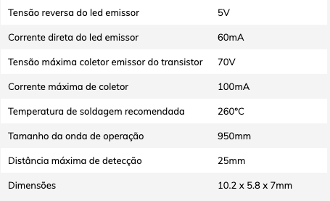

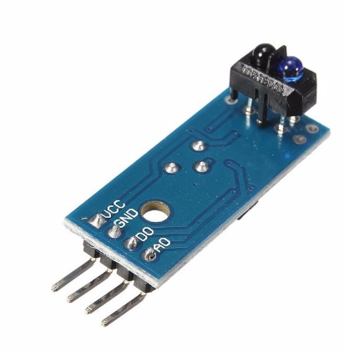

Escolhemos o TCRT5000 por ele ser um sensor reflexivo que possui embutido um emissor infravermelhor e um fototransitor. O emissor é um LED infravermelho que emite um sinal nessa faixa do espectro. Já o fototransitor é o receptor que faz a leitura do sinal refletido. Ou seja, o LED emite um feixe infravermelho que pode ou não ser refletido por um objeto. Caso o feixe seja refletido, o fototransitor identifica o sinal refletido e gera um pulso em sua saída.

A placa Arduino UNO possuí como características:

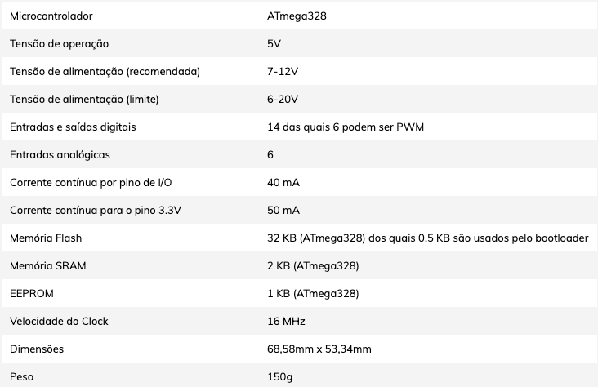

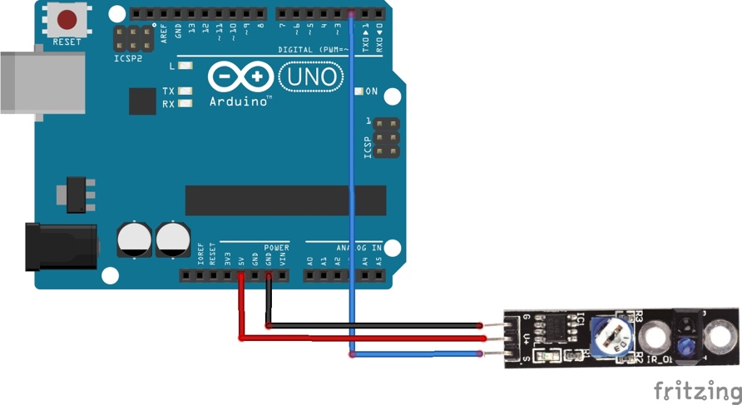

O Arduino UNO R3 é o que chamamos de plataforma de computação física, ou seja, é um sistema que pode interagir com o ambiente por meio de um hardware e de um software. Ele é um projeto de código aberto voltado para prototipagem eletrônica, sendo muito conhecido por sua fácil utilização e flexibilidade.

A placa Arduino é capaz de interagir com o software e hardware de forma direta, possibilitando a integração com diversos atuadores, sensores e demais eletrônicos.

Para se capturar os dados do Arduino e mandá-los para o Banco de Dados (Azure), utilizamos o NodeJS. Ele pode ser definido como um ambiente de execução JavaScript *server side*. Ou seja, com esta ferramenta é possível criar aplicações em JavaScript para rodar como uma aplicação *stand alone* em uma máquina, não dependendo de um browser para sua execução. No caso da Smart Trash, ele pega os dados que o sensor captou, por meio do código feito na aplicação do Arduino, em JavaScript para que haja uma maior facilidade e eficiência na comunicação dos dados.

## **Solução Técnica - Aplicação**

A aplicação em web do site institucional foi feita pelas ferramentas HTML, CSS e JavaScript. Ela irá conectar com o banco de dados por meio do servidor NodeJS que serve como uma “ponte”, ligando as informações requeridas na aplicação com as guardadas na nossa base de dados na nuvem do Azure da Microsoft.

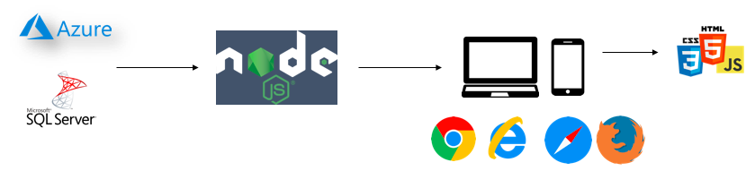

## **Banco de Dados**

A AmbiTec armazenará os dados coletados por suas lixeiras e de seus clientes no Azure. Para melhor compreensão de suas entidades, criamos os seguintes modelos conceitual e lógico:

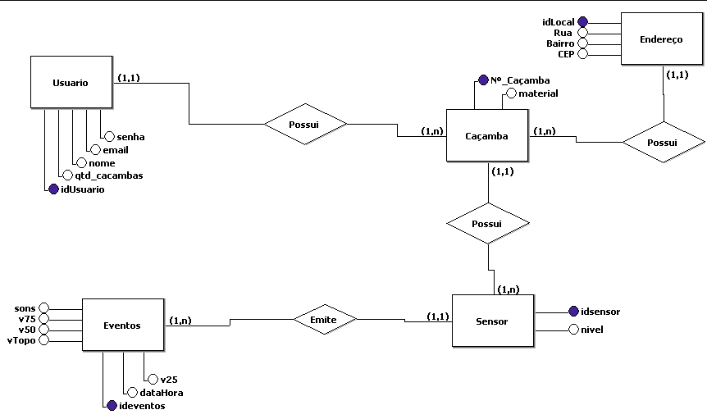

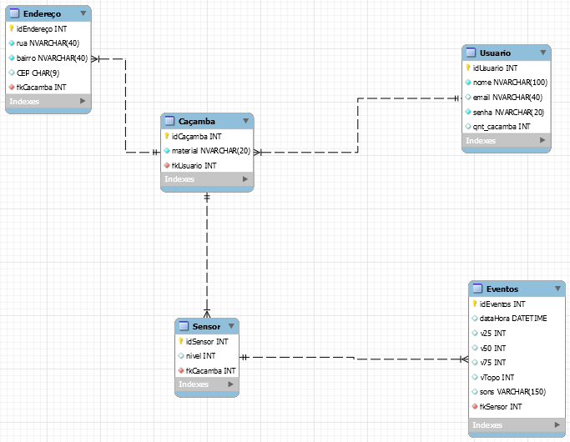

Os Centros de Reciclagem e de Triagem poderão ter quantas lixeiras quiserem, localizadas em diferentes endereços (que podem possuir mais de uma Smart Trash por local). Cada uma das caçambas, porém, só poderão pertencer a um cliente, possuindo diferentes sensores em cada uma delas, representando o nível que o lixo se encontra. Cada um dos sensores nos dirá se houve um evento (algum lixo passou pelo sensor).

É de se destacar que as entidades “Caçamba” terá uma chave estrangeira referente ao idUsuário, “Endereço” e “Sensor” terão uma chave estrangeira referente ao idCacamba e “Eventos” terá uma chave estrangeira referente ao idSensor.

Ademais, foi feito um Dicionário de Dados, cujo qual especificamos os atributos de cada entidade para que todo grupo tenha conhecimento das características das colunas de cada tabela. Pode-se verificar a seguir:

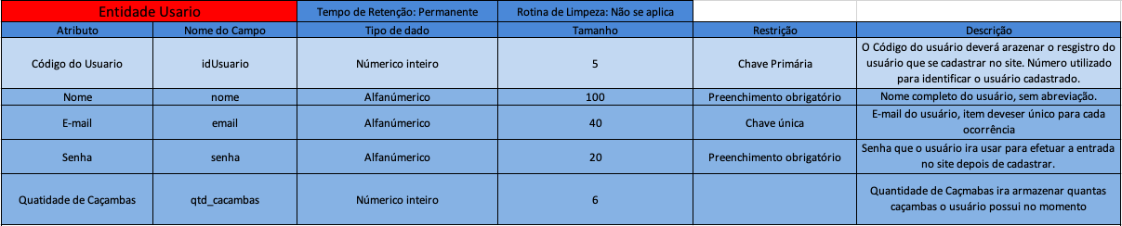

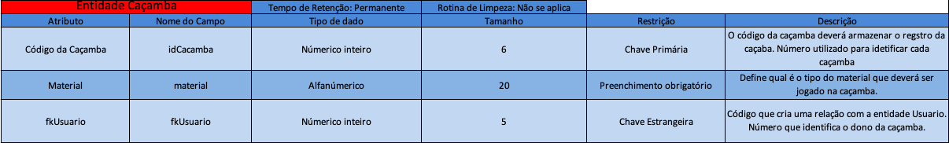

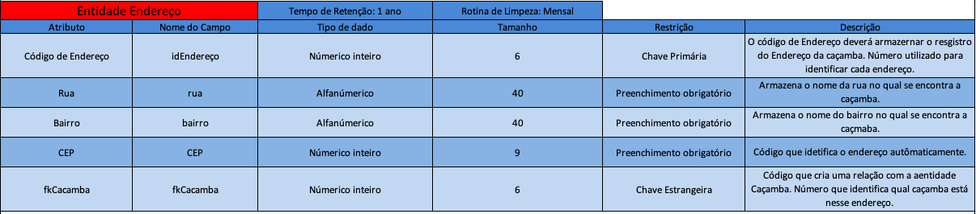

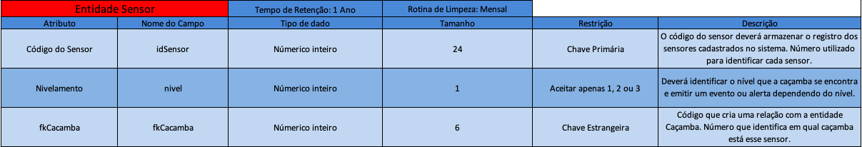

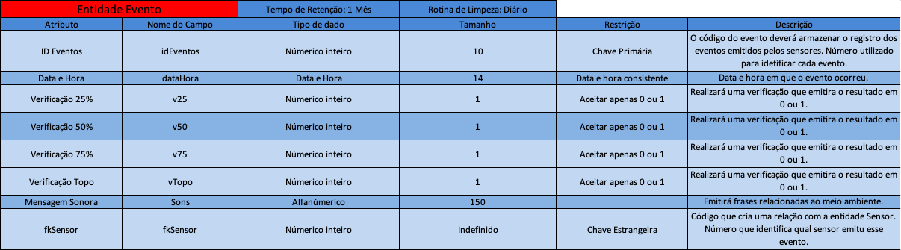

## **Protótipo das telas, lógica e usabilidade**

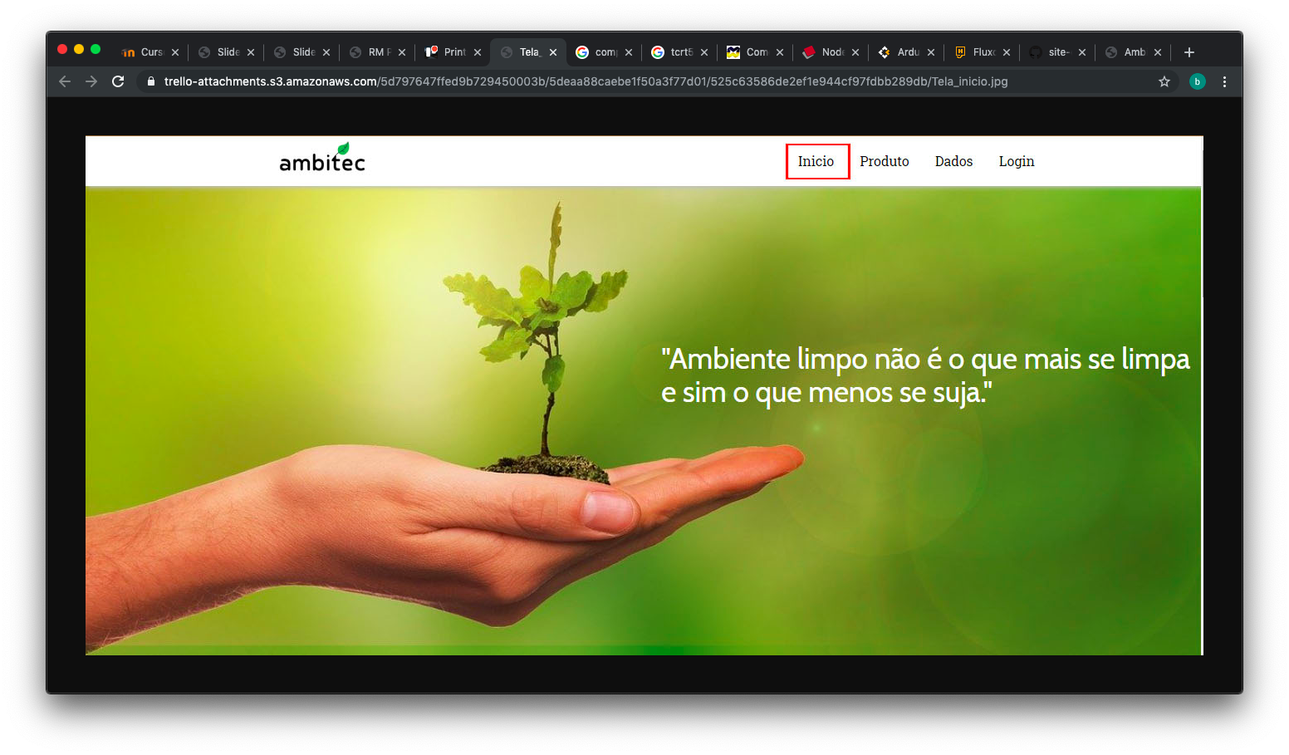 O site da AmbiTec possuíra a seguinte interface:

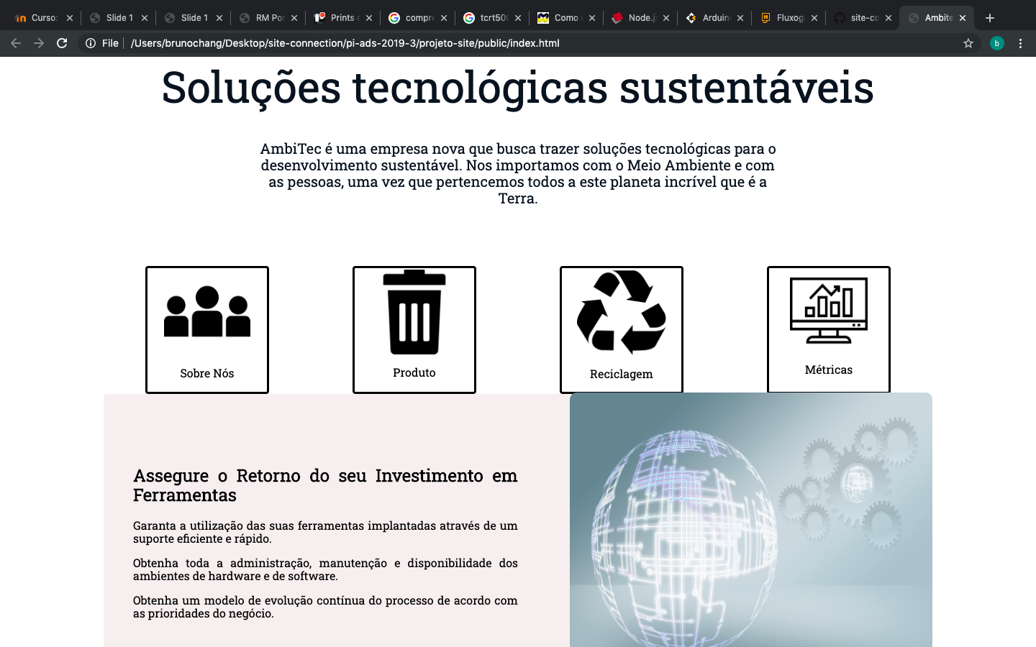

A página inicial terá a barra de navegação na parte superior, e algumas informações sobre a AmbiTec.

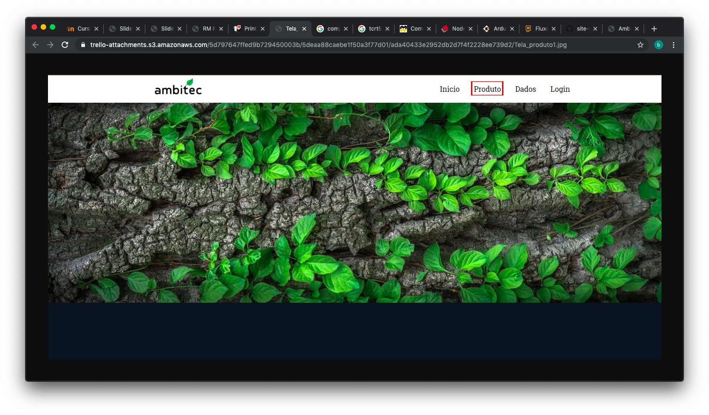

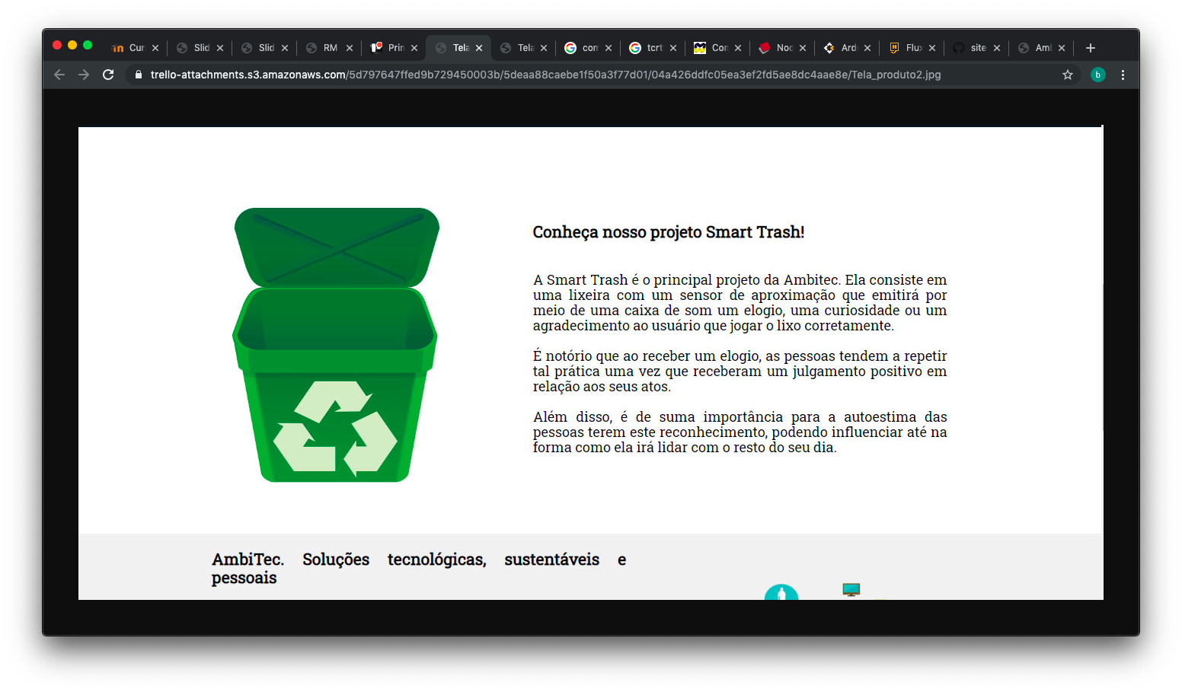

Na página sobre o Produto, se encontrará mais informações sobre a Smart Trash, principal produto da AmbiTec.

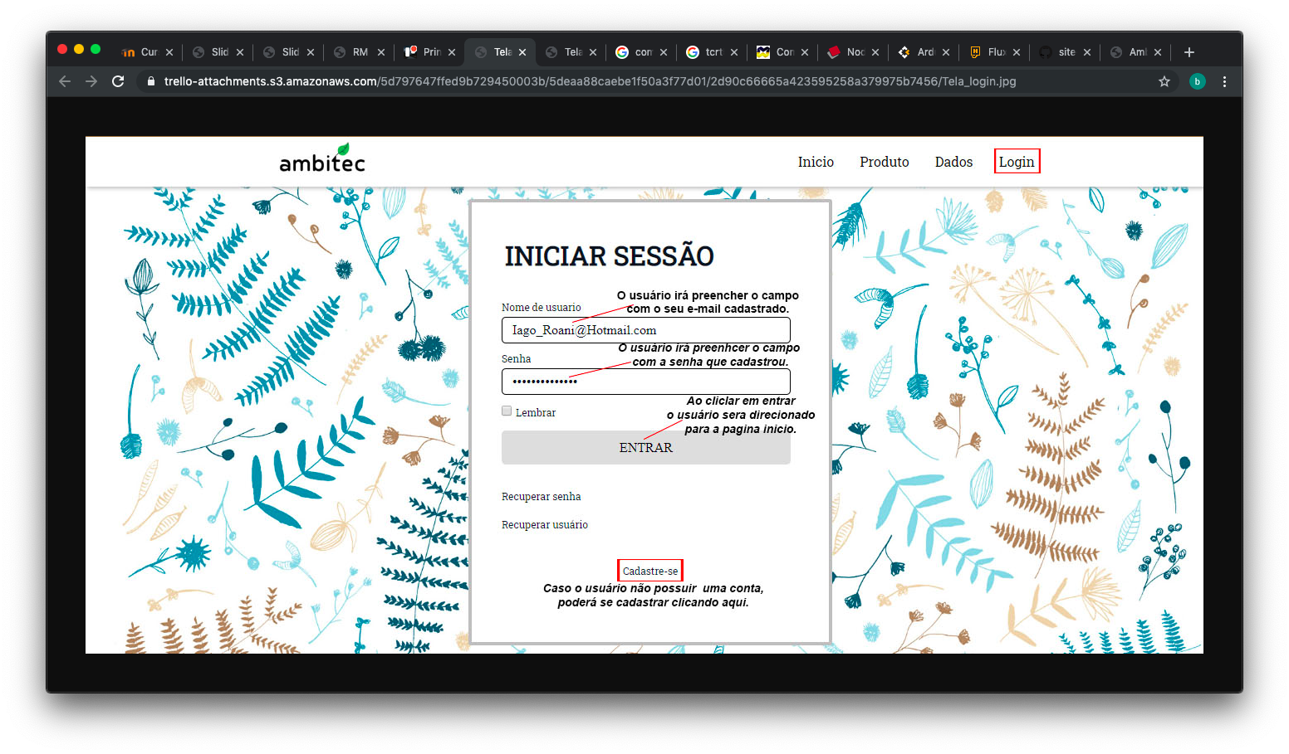

Na tela de Login, o usuário informa seu email e senha de cadastrado para poder acessar os dados e o Dashboard. Caso ele não possua cadastrado, ele poderá efetua-lo clicando no botão “Cadastre-se”, que o redirecionará à página a seguir:

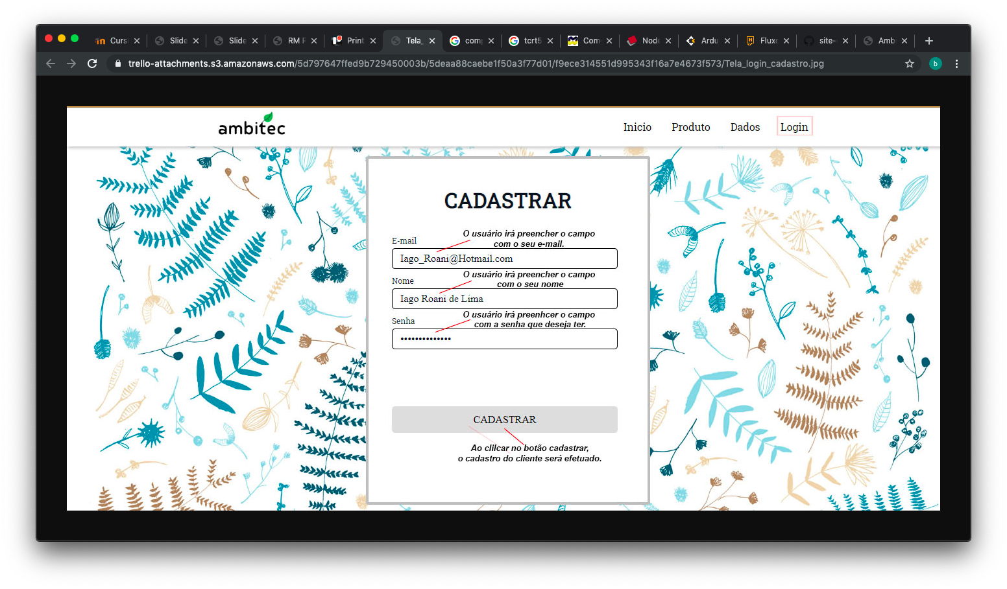

Informando um email de cadastrado, seu nome e uma senha, o usuário poderá criar seu cadastro junto à AmbiTec.

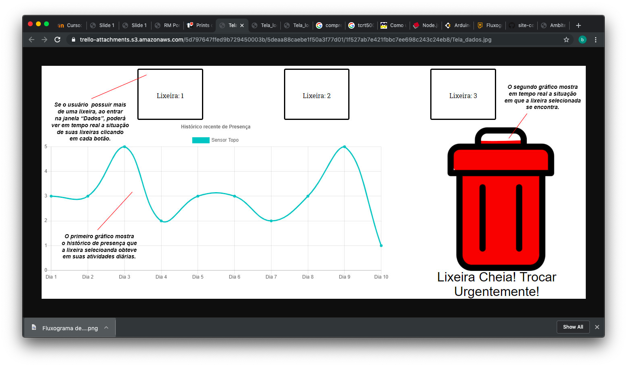

Após acessar o login com o email e a senha cadastrados, o cliente AmbiTec se deparará com a página acima. Nela, ele poderá consultar o histórico do lixo recolhido, e a situação em tempo real das inúmeras Smart Trash que possuir.

## **Testes**

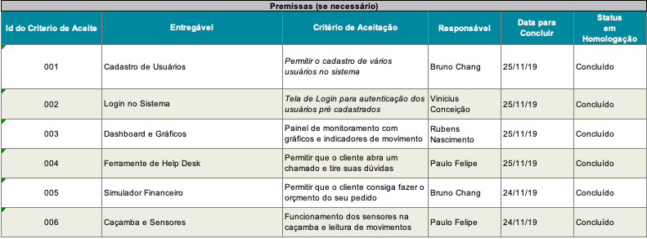

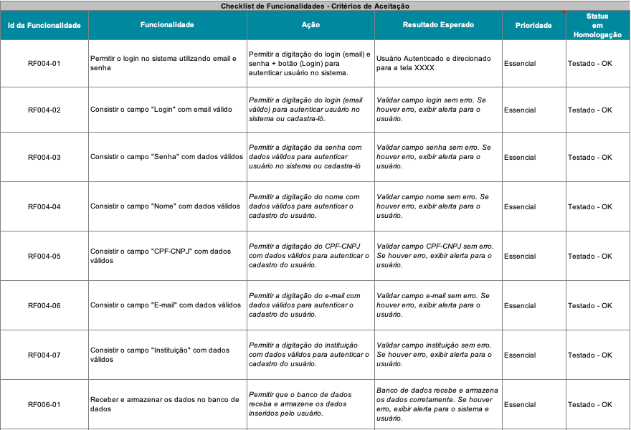



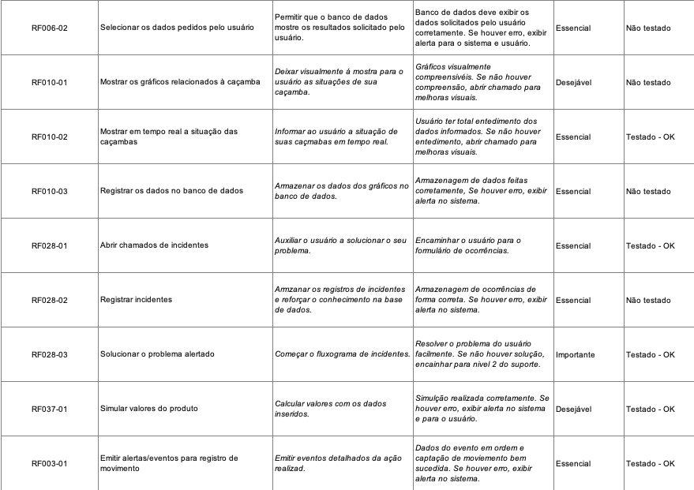

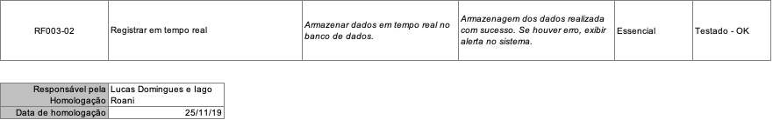

4. implantação do projeto

# implantação do projeto

## **Manual de Instalação da solução**

As Smart Trashs virão acompanhadas de um manual de instalação para fácil utilização dos nossos clientes. Nele virá demonstrado as principais características (físicas e técnicas), os componentes e o funcionamento das nossas lixeiras e como deverá ser feita a sua instalação.

Ademais, ele mostrará como o cliente pode realizar o cadastro em nosso site institucional e o nosso Termo de Garantia.

Ele virá ao nosso cliente da seguinte forma:

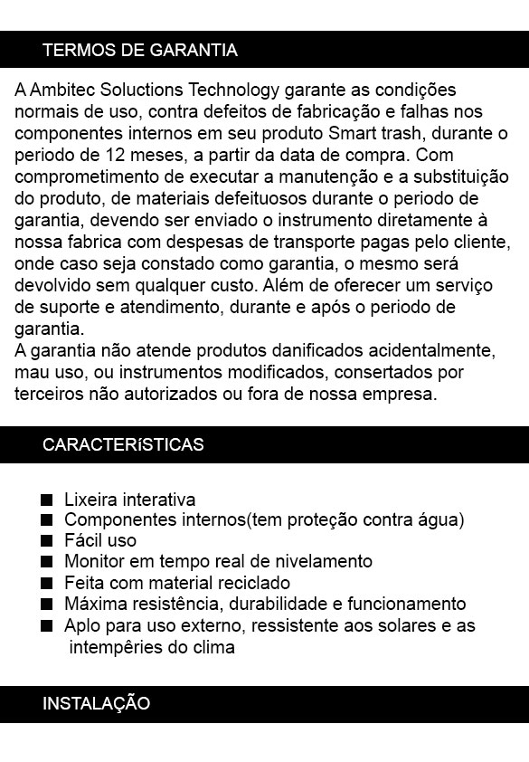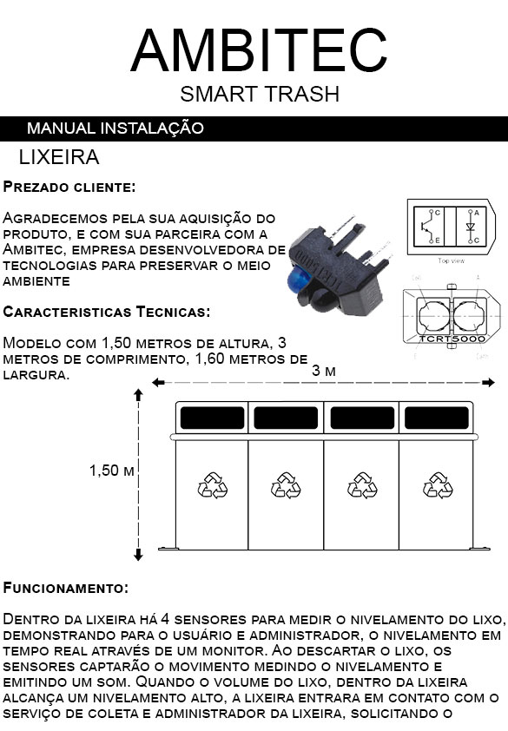

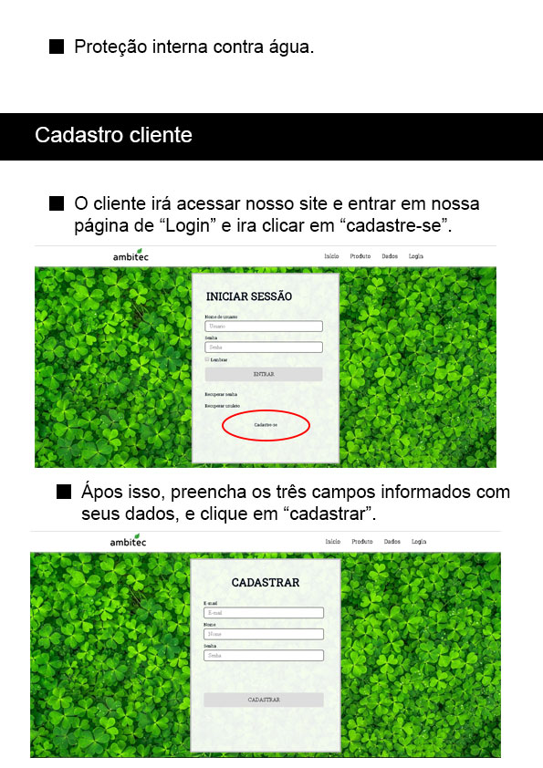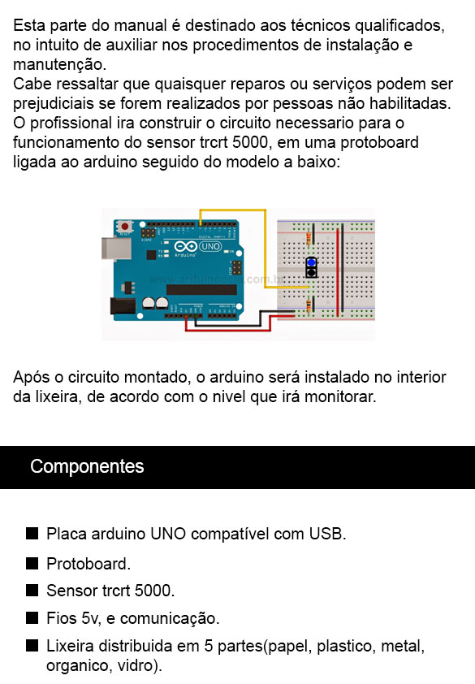

## **Processo de Atendimento e Suporte**

Será possível utilizar da nossa ferramenta de Helpdesk (Zendesk) para tirar quaisquer dúvidas a respeito de nossas lixeiras, fazer algum requerimento ou reportar sobre algum incidente/problema. Para isso, temos uma lógica demonstrada em um fluxograma para que se possa resolver eventuais dúvidas, requerimentos e incidentes/problemas da forma mais eficiente e eficaz possível.

É de se destacar que no fluxograma de requisições, há 2 níveis de suporte, sendo o 1º feito pela Central de Serviços de TI (Nível 1), e o 2º feito pelo Suporte à Aplicação (Nível 2) que deverá resolver a dúvida/requisição sempre.

No fluxograma de incidentes, porém, há uma pequena peculiaridade. Além dos dois níveis de suporte (Central de Serviços de TI e Suporte à Aplicação), também fornecemos um Suporte Técnico (Nível 3), no qual ele é responsável para casos em que o incidente não possa ser resolvido via email ou telefone, mas sim, pela presença de um de nossos técnicos para a resolução do incidente.

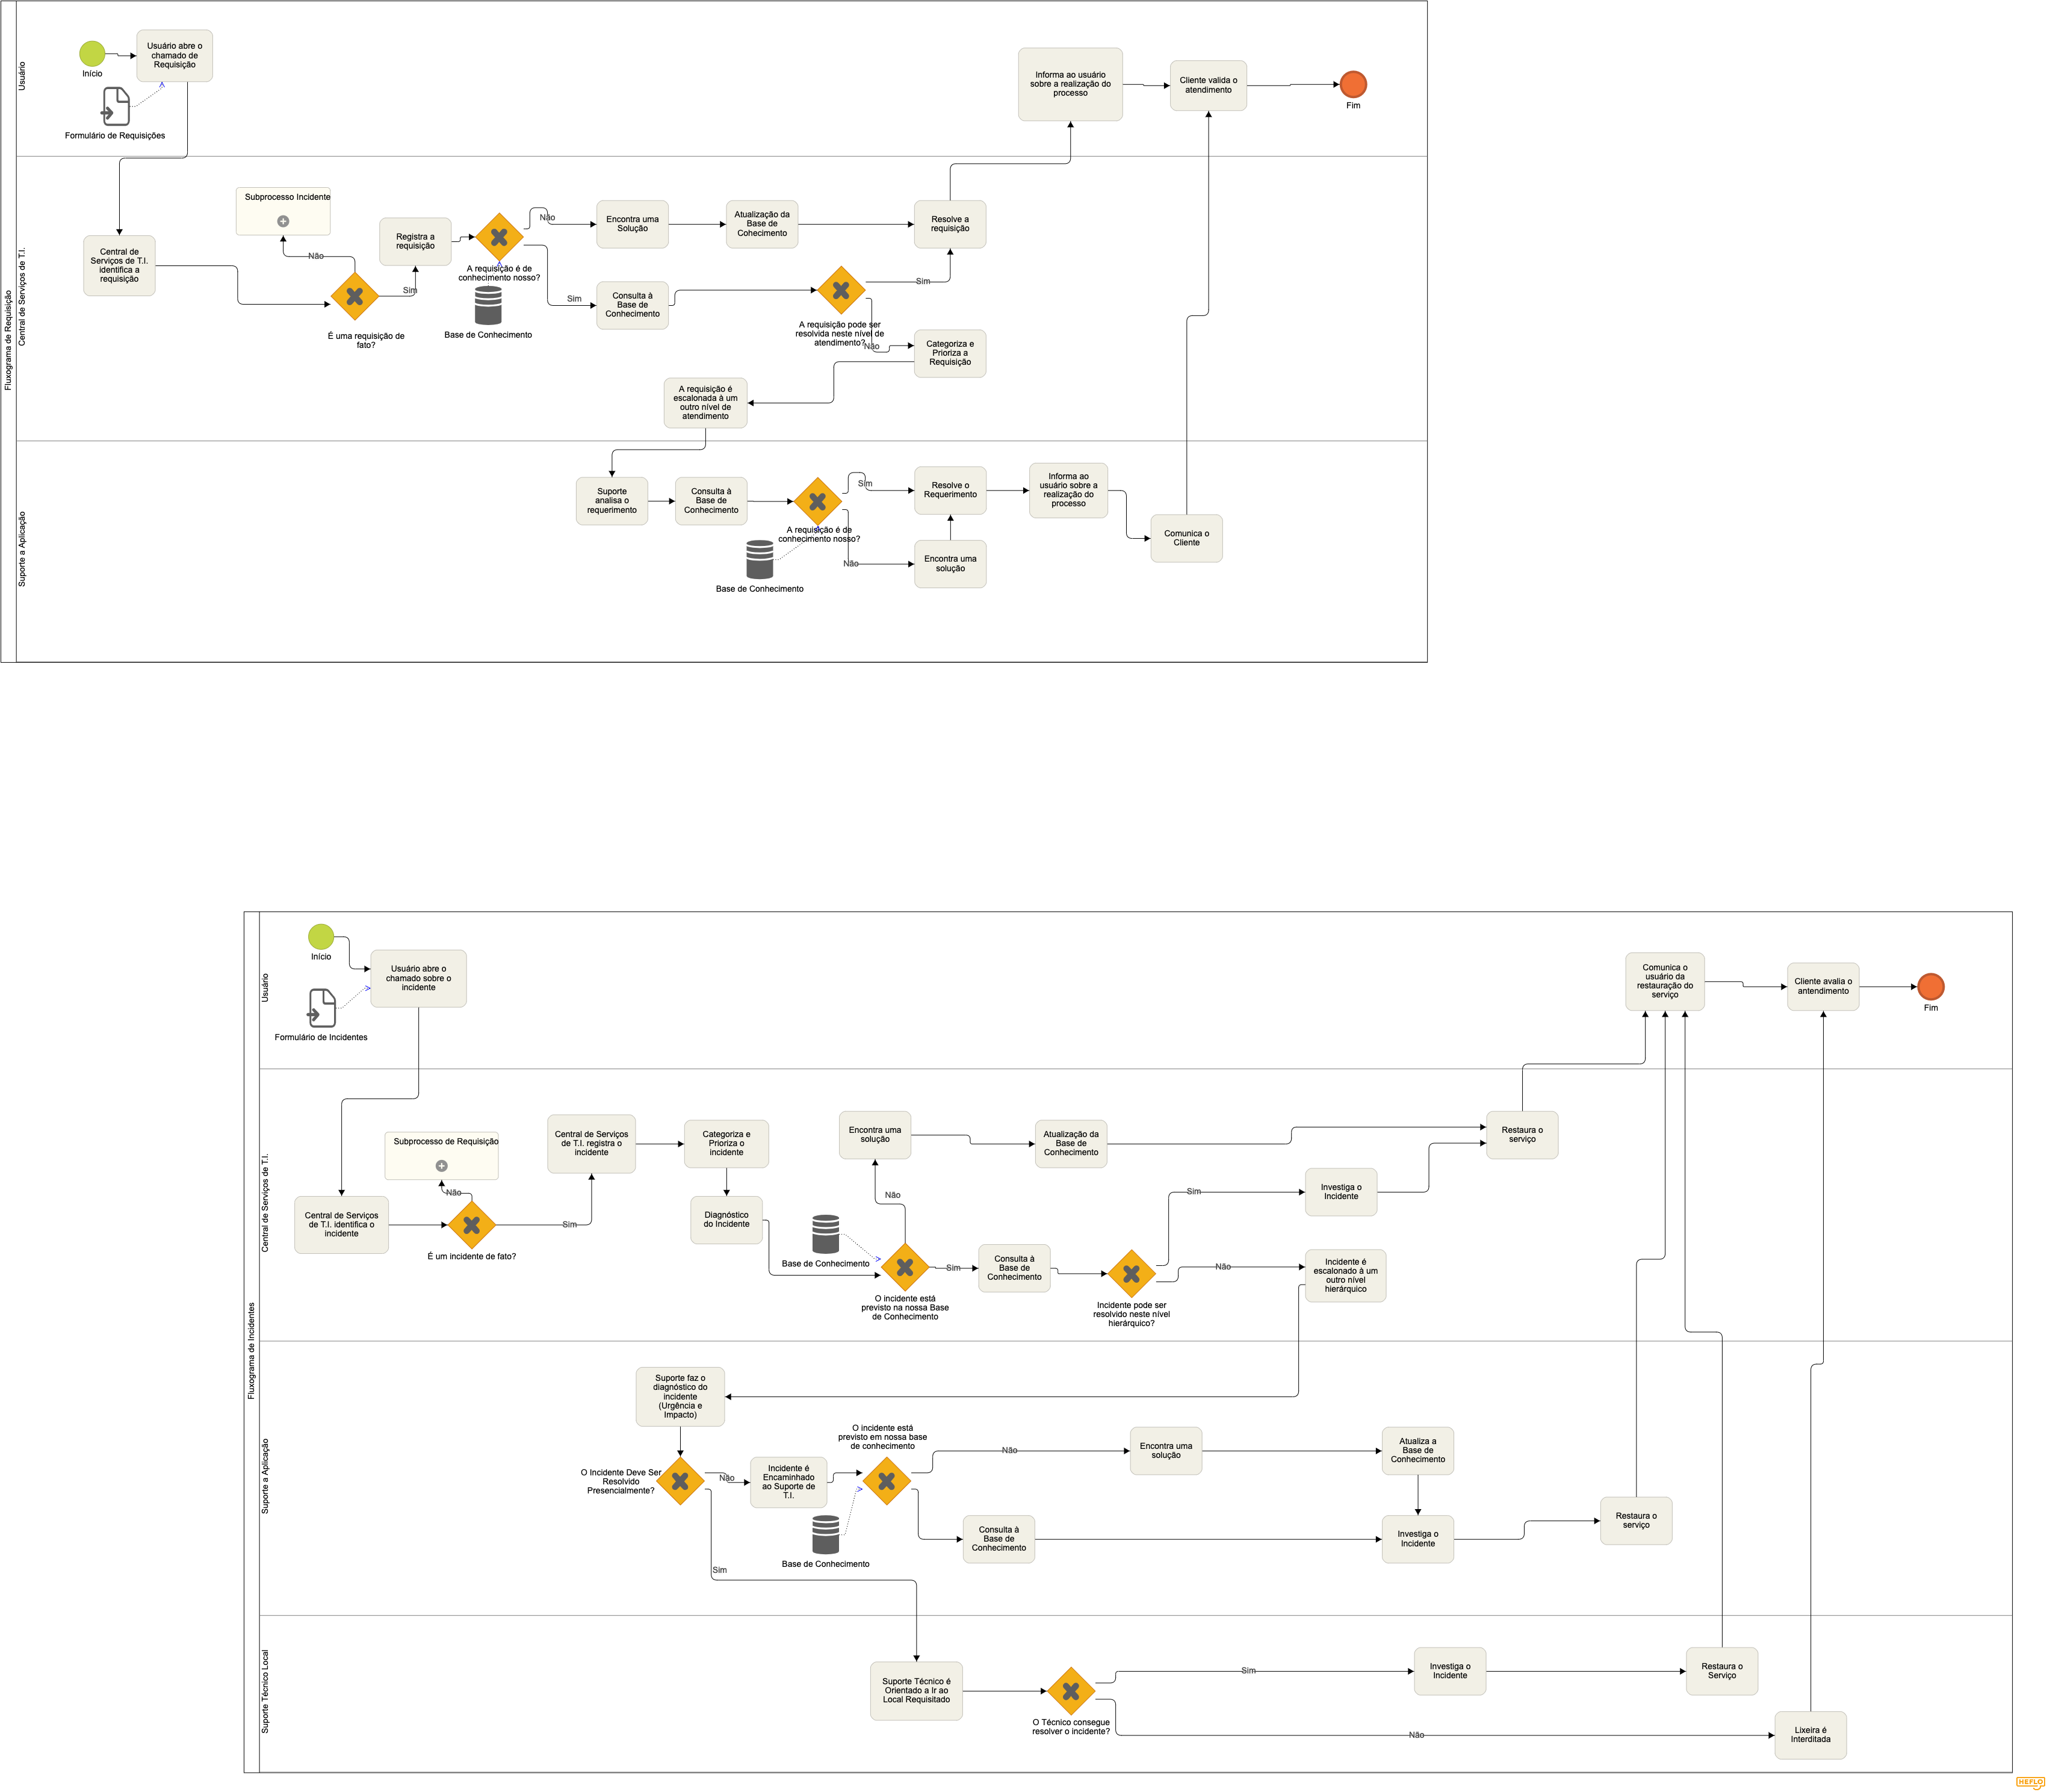



É de se destacar que no próprio site da AmbiTec, disponibilizamos nossos meios de contato, como o telefone e o email para tirar quaisquer dúvidas, reportar incidentes e fazer alguma requisição, como pode-se verificar a seguir:

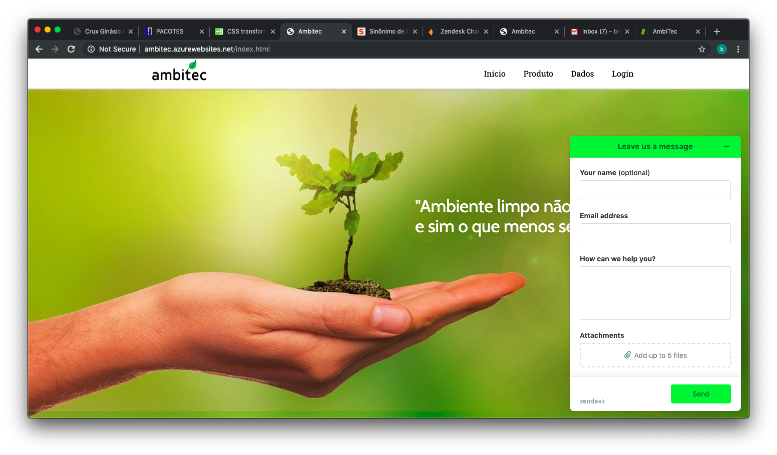

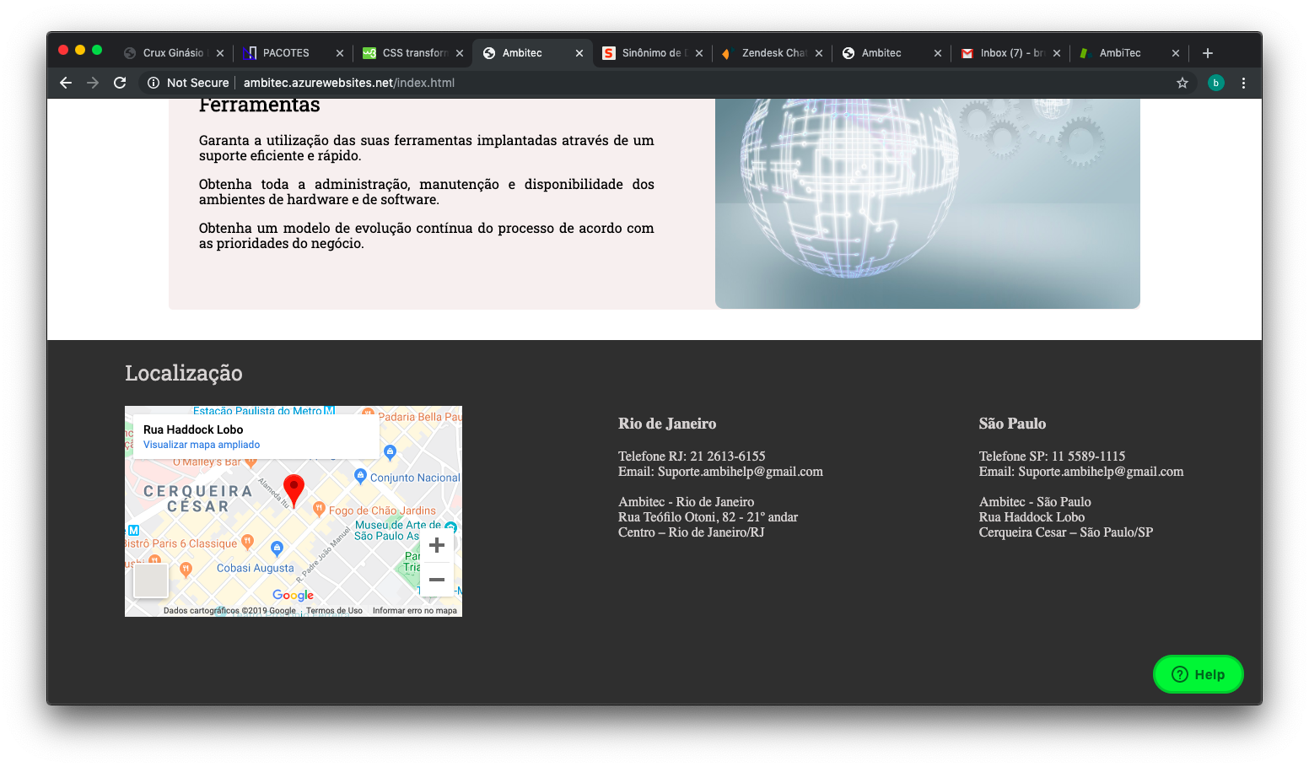

5. CONCLUSÕES

# CONCLUSÕES

## **resultados**

Concluído o semestre, é possível dizer que no momento, a Smart Trash poderia ser implementada em uma lixeira simples, informando o usuário quando seria necessário trocá-lo e quanto de resíduos foi acumulado. O sensor TCRT5000 conectado ao Arduino poderia enviar perfeitamente os dados para o Azure, que atualizaria os gráficos no site institucional tanto em tempo real, quanto o histórico, à medida que o lixo ia sendo preenchido.

Porém, é de se destacar que apesar de funcional no que tange a respeito da atualização dos dashboards, ela ainda precisaria de algumas melhorias e também a implementação da API do Google para a emissão da voz.

## **Processo de aprendizado com o projeto**

Acreditamos que este projeto foi desafiador em diversos sentidos. Considerando que maioria do grupo não possuía conhecimento técnico prévio, foi necessário que estes corressem atrás nos estudos durante o semestre para conseguir acompanhar o ritmo do semestre. Para os que já estavam familiarizados com a tecnologia, foi preciso conciliar muitas matérias diferentes em um mesmo trabalho.

Além disso, o grupo era consistido por pessoas que não se conheciam, o que tornou o projeto desafiador, uma vez que houve uma demora na comunicação entre os membros. Porém, passados os Sprints, nós aprendemos a trabalhar juntos da melhor forma possível.

Porém, apesar de todas estas dificuldades, acreditamos que o aprendizado foi muito satisfatório. O grupo como um todo conseguiu aplicar o que foi ensinado nas salas de aula e conciliar diversas tecnologias em um mesmo projeto.

## **Considerações finais sobre A evolução da solução**

O grupo iniciou o projeto acreditando que seria uma solução simples para um problema evidente em nossa sociedade. Porém, durante o semestre, percebemos que apesar de ser uma solução “fácil”, a ideia inicial necessitaria de um conhecimento em tecnologia que ainda não possuímos. Por conta disso, muitas características iniciais foram descartadas a primeiro momento.

Caso houvesse mais tempo para continuar o desenvolvimento do projeto, muitas ideias que o grupo teve no início poderiam ser implementadas. A própria utilização da voz do Google Tradutor na lixeira foi necessário um conhecimento da API da empresa que não possuímos. Por conta disso, a princípio, não foi possível colocar este atributo no projeto.

Além disso, elaboraríamos o sistema de pontos via QR Code. Caso a pessoa fosse jogar fora algo, ela iria escanear o código e os sensores da Smart Trash contabilizariam os pontos que ela receberia.

Por meio de parcerias com empresas interessadas, os pontos coletados poderiam render descontos/brindes às pessoas que jogassem o lixo no lugar correto, tornando-os também clientes da AmbiTec. Por fim, gostaríamos de tentar também participar de licitações públicas para que o Poder Público possa usufruir do produto.

O grupo acredita que o projeto tem um grande potencial de crescimento, e caso houvesse mais tempo para fazer versões futuras, poderia fazer a diferença na nossa sociedade atual.

ReferÊncias

Agenda 2030, ONU. Disponível em: <<https://nacoesunidas.org/pos2015/agenda2030/>>.

BRASIL. Constituição (1988). Constituição da República Federativa do Brasil: de 5 de outubro de 1988. Brasília – DF, 1988.

**NodeJS – O que é, como funciona e quais as vantagens?** . Disponível em: <<https://www.opus-software.com.br/node-js/>>